Regulator poziomu cieczy
typ RPC-W i RPC-P

ZASTOSOWANIE:
Regulacja poziomu cieczy w zbiornikach hydroforowych, zbiornikach skroplin o temperaturze nie przekraczającej 70°C (dla regulatora RPC-W), lub do zbiorników wody gorącej, ciśnieniowych kotłów parowych itp, o temperaturze nie większej niż 160°C (dla regulatora RPC-P)

DANE TECHNICZNE: PRZEKAŹNIKA CZUJNIKA
- napięcie zasilania . 220V, 50Hz -
- dopuszczalna zmiana napięcia +10% ÷ -15% -
- pobór mocy < 3W -
- strefa nieczułości: -RPC-W 2cm ÷ 5cm -
-RPC-P 1cm ÷ 2,5cm -
- dopuszczalne obciążenie styków 1A/250V∼ -
- rodzaj styków przełączalne -
- temperatura otoczenia 0⁰C ÷ 50⁰C 0⁰C ÷ 60⁰
- max. temperatura czynnika: -RPC-W - +70⁰C
-RPC-P - +160⁰C
- ciśnienie robocze - <1.5 Mpa
- typ obudowy natablicowa -
- wymiary 130 x 145 x 100 125 x 205 x 330mm
- masa 1 kg 4kg
- stopień ochrony IP 54 IP 64

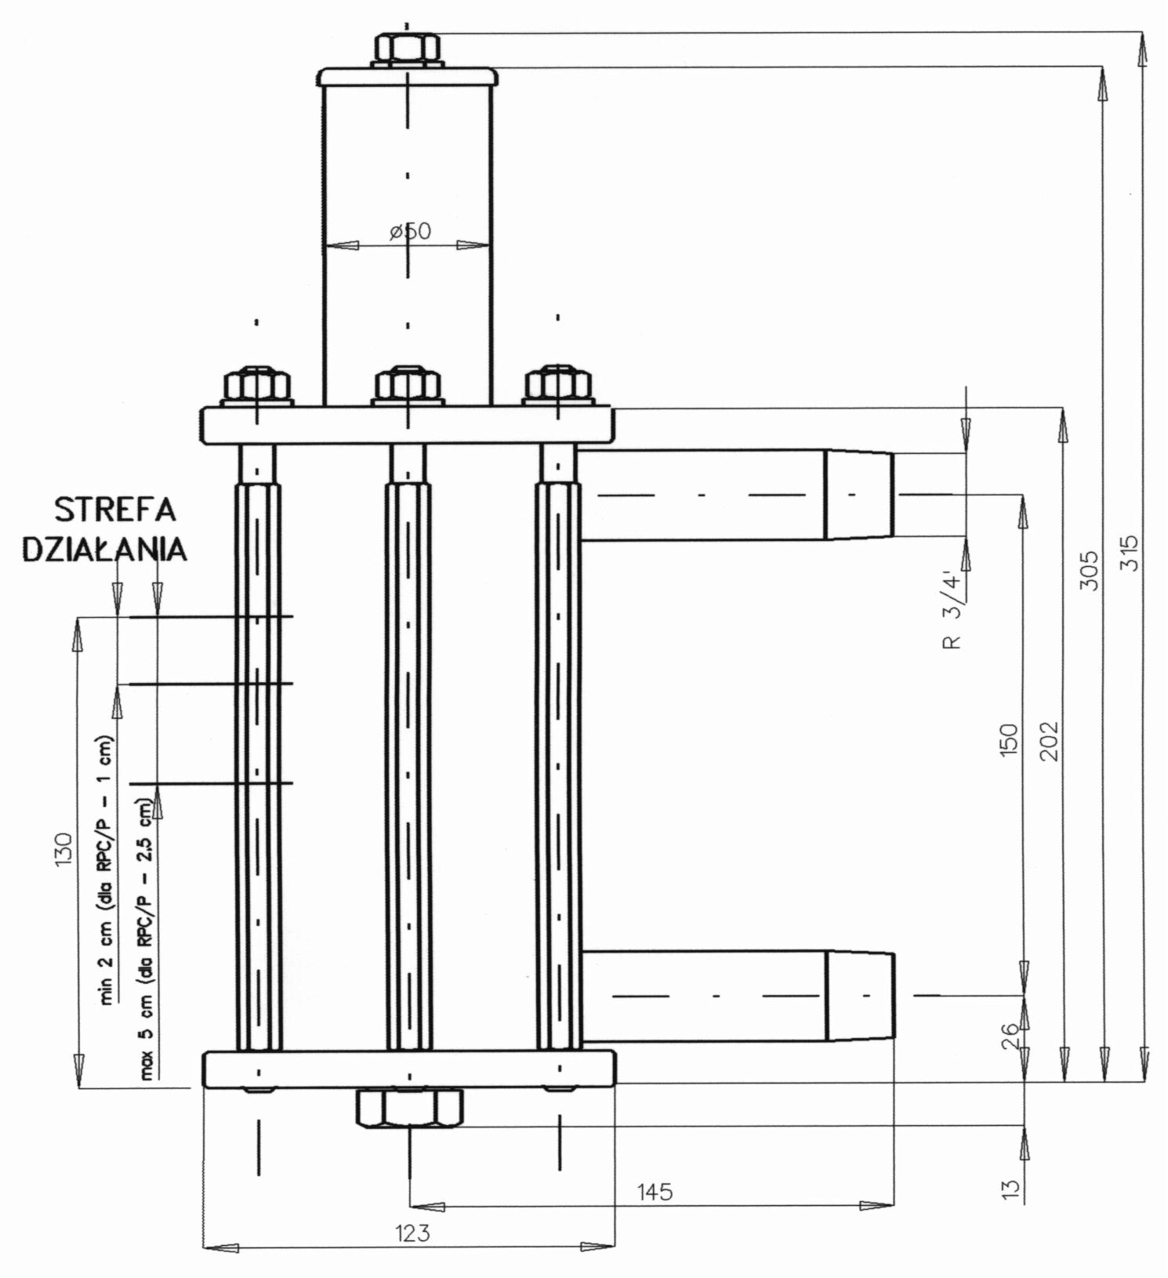
SZKICE WYMIAROWE:

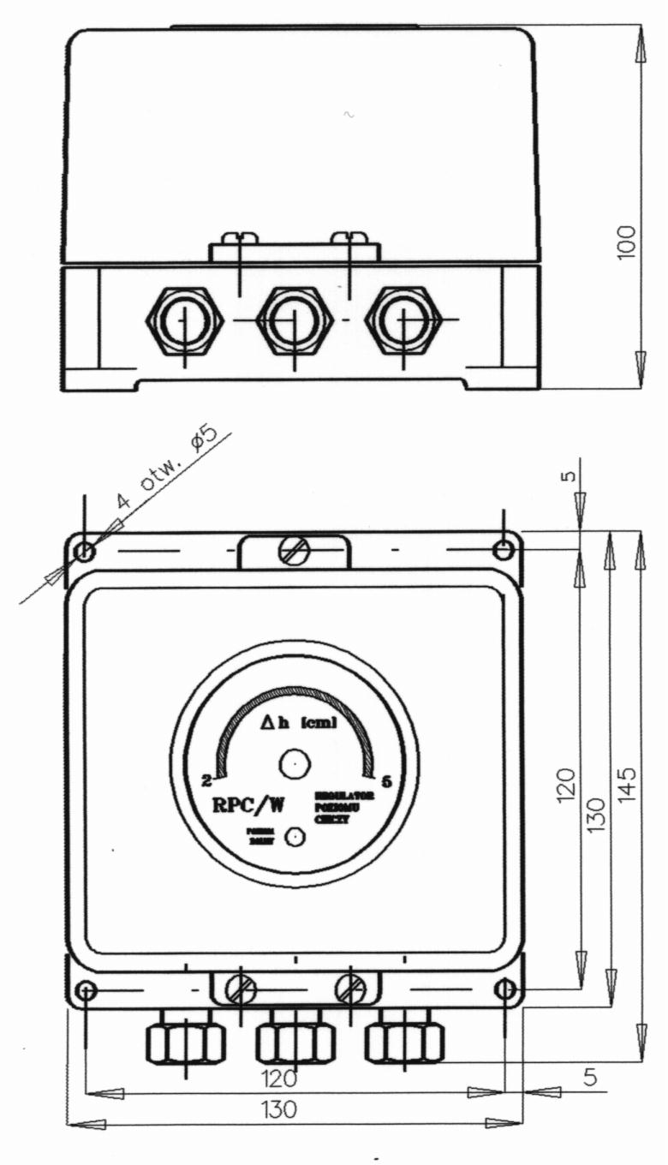
Rys.1. Przekaźnik regulatora poziomu Rys.2. Czujnik indukcyjno-ciśnieniowy do H₂O
cieczy typ RPC-W lub RPC-P

ZASADA DZIAŁANIA:
Regulator poziomu cieczy RPC-W (RPC-P) składa się z dwu części: "PRZEKAŹNIKA RPC" - zawierającego mostek pomiarowy, wzmacniacz, nastawnik strefy nieczułości i przekaźnik wykonawczy. oraz "CZUJNIKA INDUKCYJO CIŚNIENIOWEGO" - zbiornika ciśnieniowego w którym umieszczony jest pływak. Na zbiorniku ciśnieniowym umieszczona jest cewka pomiarowa, zasilana napięciem bezpiecznym (<12V) z "PRZEKAŹNIKA RPC"
Zmiana poziomu cieczy w zbiorniku powoduje zmianę położenia pływaka, a tym samym zmianę głębokości zanurzenia trzpienia magnetycznego w cewce pomiarowej. Indukcyjność cewki, zależna od poziomu cieczy, wpływa na wartość napięcia pomiarowego, od którego zależy stan przekaźnika wykonawczego.
Przekaźnik wykonawczy jest w stanie wyłączonym gdy ciecz osiągnie poziom wysoki. Załączenie przekaźnika wykonawczego następuje po spadku poziomu cieczy o nastawiona wartość.

SCHEMAT ELEKTRYCZNY:
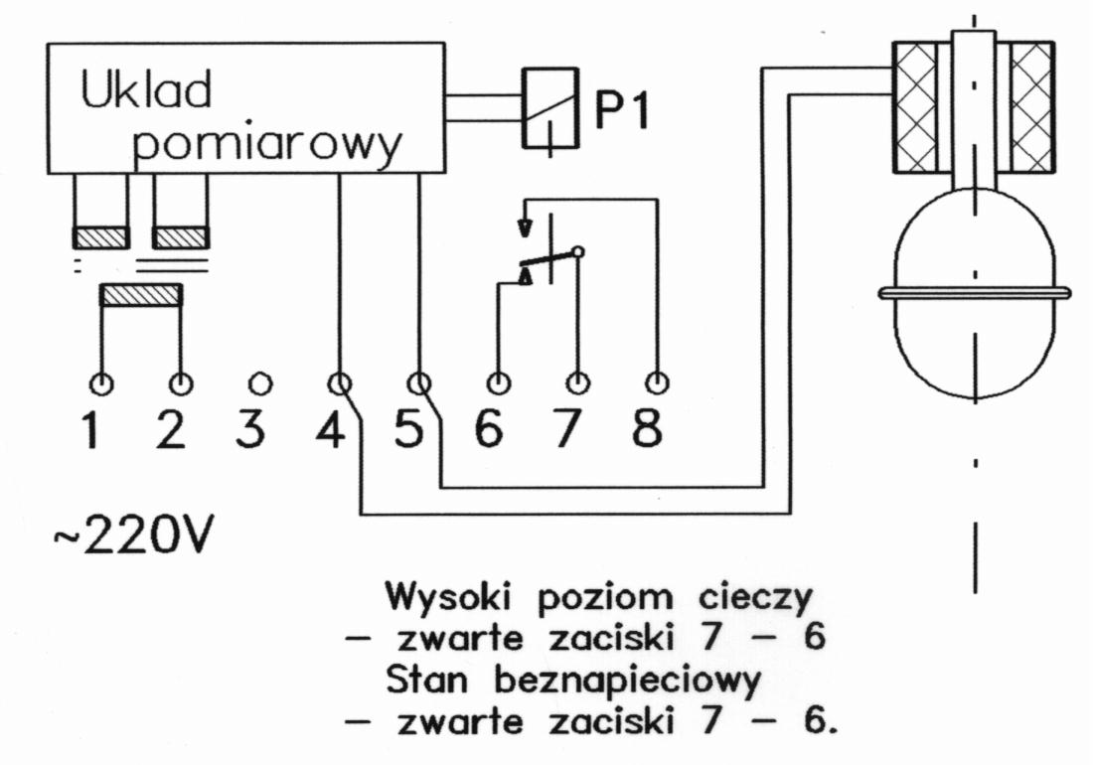
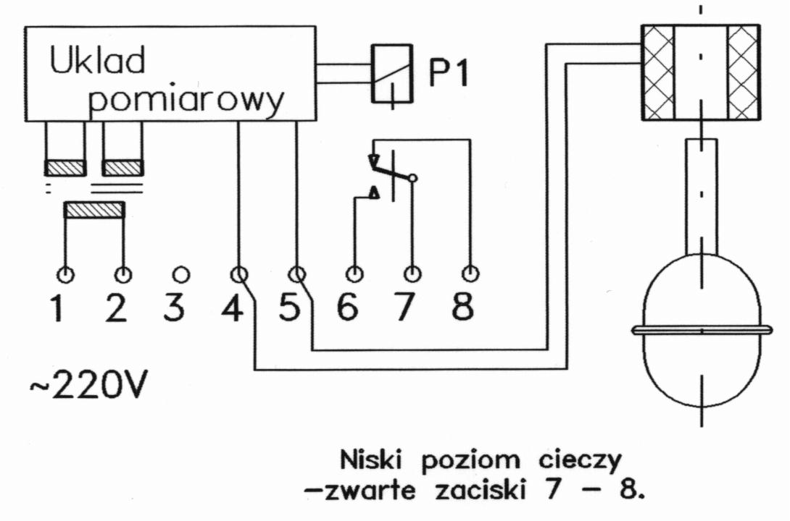

Rys.3. Schemat połączeń - stany przekaźnika wykonawczego w zależności od położenia pływaka.

UWAGI MONTAŻOWE:
"CZUJNIK INDUKCYJNO-CIŚNIENIOWY przystosowany jest do pracy w zakresie temperatur 0ºC ÷ 70°C dla RPC/W i 0^{O}C ÷ 160°C dla RPC/P, w warunkach dużej wilgotności. Króćce czujnika przystosowane są do montażu skręcanego - gwint R3/4" .Poziom wyłączania i załączania (dla minimalnej strefy nieczułości) jest zaznaczony na czujniku.

Dopuszczalna długość przewodów pomiędzy przekaźnikiem a cewką pomiarową wynosi 150 mb. Zalecany typ przewodu - OWY 2 x 1,5 mm².

